Лейкоз
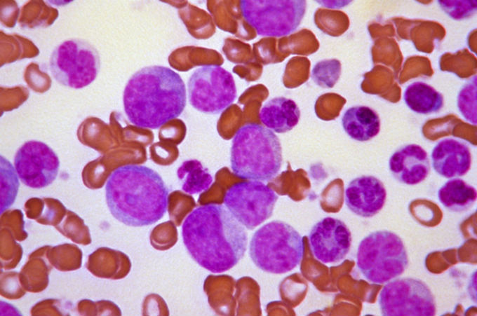
- Этиология
- Эпизоотология
- Симптомы
- Диагноз
- Лечение
- Профилактика

Лейкоз (лат. наименование - Leucosis) вирусное заболевание, характеризующееся пролиферацией клеток кроветворной системы и проявляется появлением в крови животных малодифференцированных клеток миелоидного ряда. Наиболее часто заболевание лейкозом встречается у КРС, реже у овец, коз, свиней, лошадей и кошек. Регистрируется болезнь по всему миру. В последнее десятилетие проведение мероприятий и оздоровления хозяйств привело к значительному улучшению ситуации и ликвидации заболевания лейкозом во многих странах мира.

Этиология
Возбудитель лейкоза РНК-содержащий вирус относящийся к роду Oncovirus семейства Retrovidae. Возбудители лейкоза разных видов животных морфологически сходны, но различаются антигенным строением.
Во внешней среде вирус не устойчив. При нагревании до 60 ᵒC погибает через 1 минуту. Едкий натр, формальдегид, и другие дезинфектанты быстро инактивируют вирус. Нагревание молока до 75 ᵒС или простое прокисание (при понижении рН до 4,75) инактивирует вирус. Возбудитель может долгое время находиться в спящем состоянии. В живой клетке вирус живёт годами.

Эпизоотология
Источник инфекции - больные животные. Наиболее часто заболевают животные в возрасте 4-7 лет. Контаминированные вирусом секреты и экскреты животного (слюна, молозиво, молоко, плацента), попадая на объекты ухода, могут служить путём заражения. Вирус переносят также насекомые.
Огромную роль в заражении играет генетическая и фенотипическая предрасположенность к заболеванию, а также иммунный статус организма.
Лейкоз чаще протекает в скрытой форме. Под влиянием различных факторов вирус активизируется и вызывает пролиферацию лейкоцитов. В начальный период отмечается увеличение лейкоцитов (лейкоцитоз). Картина крови меняется в сторону увеличения незрелых клеток. Вирус локализуется в лимфатической системе и региональные лимфатические узлы увеличиваются.

Симптомы
У крупного рогатого скота инкубационный период может длиться от 2-х месяцев до 6-и лет. Предлейкозную стадию, при которой клиническая картина не проявляется, определяют с помощью серологического исследования крови. При этом учитывается гематологическая картина. В крови увеличивается количество лейкоцитов, и малодифференцированных клеток крови.
Далее лейкоз проявляется специфическими и неспецифическими симптомами. Отмечается общее угнетение, снижение продуктивности (приросты живого веса и надои молока), прогрессирует истощение на фоне сохранённого аппетита. При этом происходят нарушения в работе желудочно-кишечного тракта (атонии, запоры, поносы, тимпании).
При усугублении процесса нарастают отёки подгрудка, нижней части шеи, живота, вымени.
Реагирует на вирус и репродуктивная система. Наблюдаются аборты, мертвороды, яловость.
К специфическим признакам относят увеличение лимфатических узлов. Первыми реагируют поверхностные (подчелюстные, надвыменные, околоушные, надколенные). Лимфоузел разрастается постепенно и с величины ореха, когда он ещё безболезненный, иногда достигает величины яйца и более. В этом случае при пальпации проявляется болезненность.
Иногда симптомов заболевания не наблюдается, но животное погибает от разрыва селезёнки.
У кошачьих латентное течение также длительное. При усугублении процесса наблюдается изменение повадок животного, частое угнетение. В дальнейшем увеличение лимфатических узлов с явно выраженной болезненностью.

Диагноз
Первоначально диагноз лейкоза устанавливается на основании серологического исследования.
Иммунологические исследования (РДП, РИД, РСК, РИФ) обнаруживают в крови антитела через 2-3 месяца после инфицирования.
Клинико-гематологическое показатели лейкозного ключа дают основание постановки окончательного прижизненного диагноза.
Отдифференцировать лейкоз необходимо от туберкулёза, паратуберкулёза, актиномикоза.

Лечение
Не разработано. Мелких животных лечат симптоматически.

Профилактика
При формировании стада необходимо следить за благополучием и эпизоотической ситуацией того хозяйства, из которого производится завоз животных. Не допускать ввоз на территорию животных из неблагополучных пунктов.
В благополучных хозяйствах исследования проводят 1 раз в год, быков-производителей - 2 раза в год. Регулярные, серологические исследования позволяют своевременно выявить подозрительных и выделять их из стада.
При выявлении больных животных хозяйство объявляют неблагополучным. Оздоровление проводят путём серологических исследований с последующим удалением больных, либо полной заменой всего стада.

